王君甫，男，现为数理与化工学院讲师，南京大学数学系博士研究生毕业，曾长期为高中毕业生高校志愿填报、大学专业选择、就业形势分析等解答疑惑，并为考研、出国等进一步深造学子提供咨询，长期辅导大学生考研、数学建模、数学竞赛、创新创业等一系列活动，荣获江苏省第十四届高等数学竞赛优秀指导教师奖。

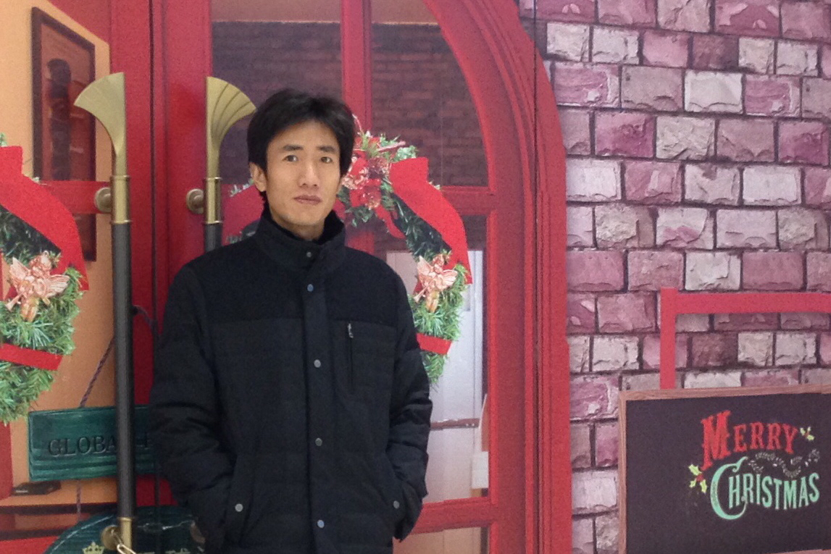

张德生，男，理学博士，现任数理与化工学院讲师，毕业于南京大学物理学系，理论物理专业，主要从事凝聚态理论方向的研究，主持国家自然科学基金项目一项。现在大学物理教学部任教，讲授大学物理和物理实验等课程，曾获江苏省基础物理教师上好一堂课竞赛三等奖。